Jose Fabian Aragon Elias 1070022

Tarea 12 AGENTES SECRETOS

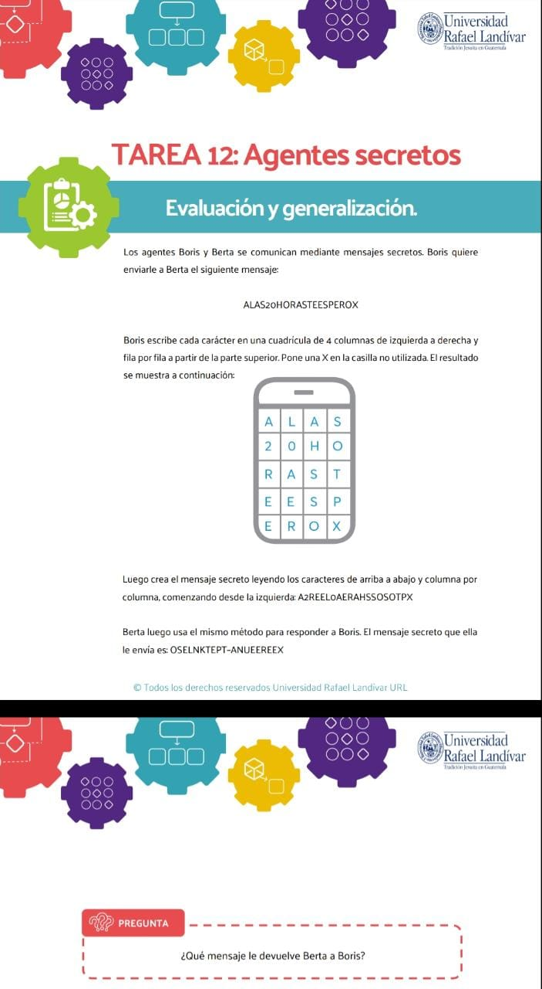

La respuesta es: Pregunta